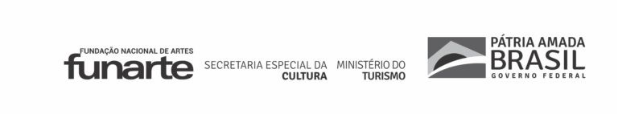

CHAMADA PÚBLICA PARA PROGRAMAR O TEATRO CACILDA BECKER 2022

RELATÓRIO FINAL DE ATIVIDADES

TÍTULO DO PROJETO
NOME DO PROPONENTE
SINOPSE DO ESPETÁCULO
FICHA TÉCNICA
CRONOGRAMA DE UTILIZAÇÃO DO ESPAÇO
RESULTADOS - PERFIL DE PÚBLICO (quantitativo e qualitativo)
E DIVULGAÇÃO (interação em redes sociais e outras formas de mídia)
RESULTADOS QUALITATIVOS (avaliação sobre o período de utilização do espaço: como foi a experiência artística, relação com o espaço, alcance e receptividade do público)
LOCAL E DATA
ASSINATURA DO PROPONENTE

